Manual de Utilização do Programa de Eleições do Senado

Este manual procura ser um guia para o uso correcto do programa informático de eleições do Senado. Nele se expõe passo a passo como instalar e usar o programa, assim como a formatação e distribuição dos resultados.

# Índice

1. Índice 1

2. Download e Instalação 2

2.1 Windows 2

2.1.1 Instalação em Windows 2

2.2 MacOS 4

3. Utilização 5

3.1 Output dos resultados 5

3.2 Input dos boletins 5

3.2.1 Importar um ficheiro CSV 5

3.2.2 Inserir manualmente os dados 7

3.3 Execução da eleição 10

4. Formatação dos Resultados e Distribuição 11

4.1 Elaboração do documento com os resultados 11

4.2 Anúncio do resultado e distribuição 11

# Download e Instalação

Para a instalação em qualquer sistema operativo, dirigir-se à página de GitHub:

<https://github.com/JaviMuller/Senado/releases>

E descarregar a última versão (neste momento Release Candidate 2) para o sistema operativo desejado.

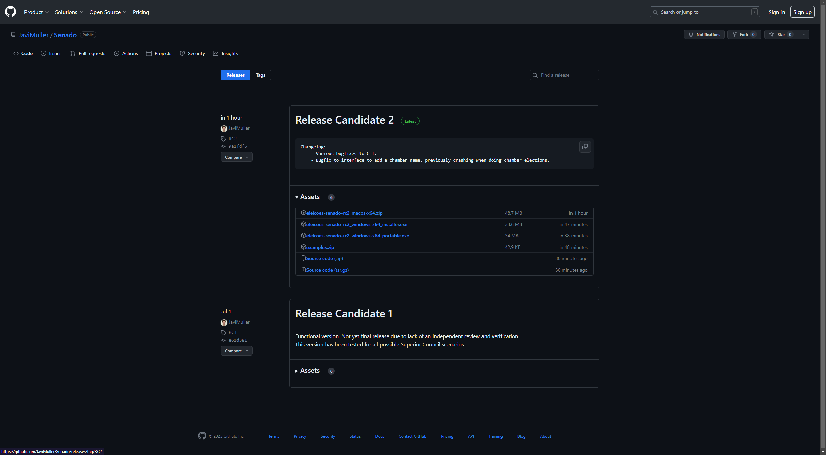

## Windows

Existem duas versões para Windows. A primeira é um instalador que instala o programa como mais uma aplicação de sistema, enquanto a segunda é um ficheiro que pode ser executado sem precisar de instalação.

### Instalação em Windows

Para instalar ou correr o programa pode usar o ficheiro correspondente. Da primeira vez, aparecerá uma janela a avisar que é um programa não assinado digitalmente por Microsoft. Ignorar o aviso, executar o programa e conceder privilégios de administrador caso se esteja a correr o instalador. Se estiver a instalar o programa, prosseguir com a instalação normal.

Após correr o instalador, o programa de eleições do Senado ficará instalado como mais uma aplicação, e será criado automaticamente um atalho no ambiente de trabalho.

## MacOS

O programa vem dentro de uma pasta zip. Abrir o ficheiro zip (duplo clique), o que expandirá o ficheiro zip automaticamente, criando o ficheiro “Eleições Senado”. Para poder executar o programa por primeira vez, é necessário fazer Ctrl+Click na aplicação, selecionar a primeira opção de abrir o programa e abrir.

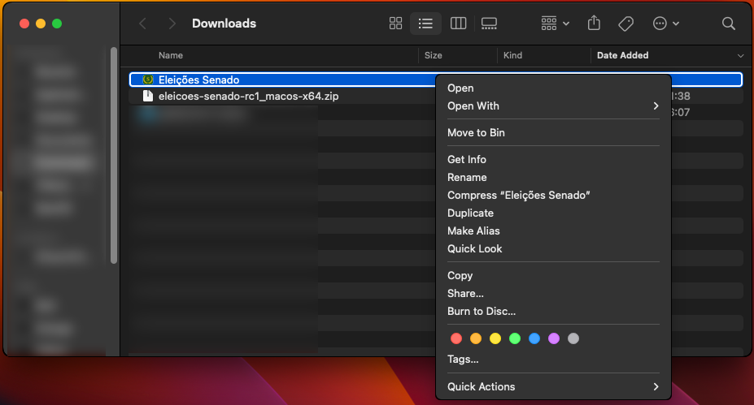

Isto abrirá um terminal intermédio que finalmente executará a aplicação. Pode demorar uns segundos a abrir.

# Utilização

## Output dos resultados

Ao abrir o programa, este perguntará se se querem salvar os resultados num ficheiro. Ao responder afirmativamente, abrirá uma janela a perguntar a localização onde se querem salvar os resultados. Por default, o ficheiro ficará com a extensão “.log”.

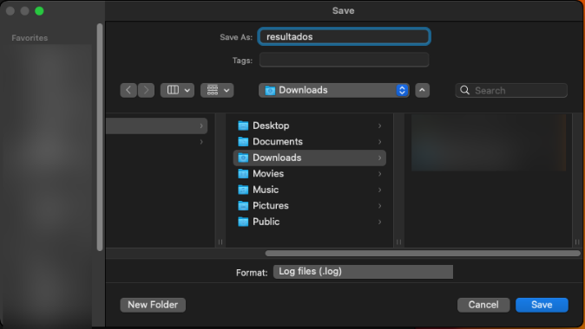 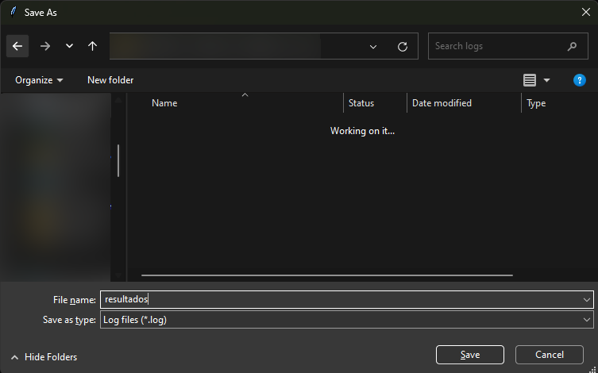

## Input dos boletins

Existem duas formas de fazer input dos boletins. Recomenda-se a utilização da primeira, pela flexibilidade que proporciona para poder corrigir erros.

### Importar um ficheiro CSV

Esta é a forma recomendada pela facilidade em editar e salvar os boletins. Para tal, é necessário criar um ficheiro Excel previamente. A estrutura da folha deve ser a seguinte: criar uma tabela quadrada em que o canto superior esquerdo tem “CS” ou “NC” consoante seja uma eleição do Conselho Superior ou de um Núcleo, respectivamente. Inserir os nomes dos candidatos (consultar a elegibilidade nos estatutos) na coluna esquerda, em baixo de “CS” ou “NC”. Inserir os boletins, um a um, nas colunas seguintes, indicando na fila correspondente a ordem de preferência (1 para a primeira preferência, 2 para a segunda, …). Os boletins devem ser identificados antes de ser inseridos com um número único para depois facilitar a revisão. Aconselha-se o uso de uma tabela e da funcionalidade “Congelar painéis” para facilitar o input dos dados.

Após inserir os dados, é necessário salvar o ficheiro como “CSV UTF-8”. Recomenda-se salvar o Excel primeiro normalmente, e depois salvar uma cópia como csv.

Para importar os dados no programa, basta selecionar o ficheiro csv.

### Inserir manualmente os dados

A segunda forma de inserir os boletins é manualmente na própria aplicação. Quando se omite a importação de um ficheiro csv, o utilizador pode inserir interactivamente os dados.

Cada um dos passos de confirmação aplica-se ao input do último passo realizado. Caso a confirmação seja negativa, pedirá para repetir o passo[1]. De forma semelhante ao Excel, antes de cada boletim, pede um identificador, que deve ser um número único atribuído a cada boletim, pedindo depois para inserir os nomes por ordem de preferência.

É necessário confirmar que os boletins foram inseridos de forma correcta no final. Após a confirmação, existe a opção de guardar os dados inseridos num ficheiro csv para poderem ser usados no futuro com maior facilidade (RC2: esta funcionalidade ainda está em desenvolvimento e não se recomenda o seu uso).

## Execução da eleição

Uma vez sejam importados os votos, se for uma eleição camaral, é necessário indicar qual é o nome da câmara. Inserir o nome em numeração romana (“I”, “II”, …). O programa calculará automaticamente as eleições, pedindo o input do presidente no caso de empate absoluto (cfr. Anexo C dos Estatutos, alinha 5.5).

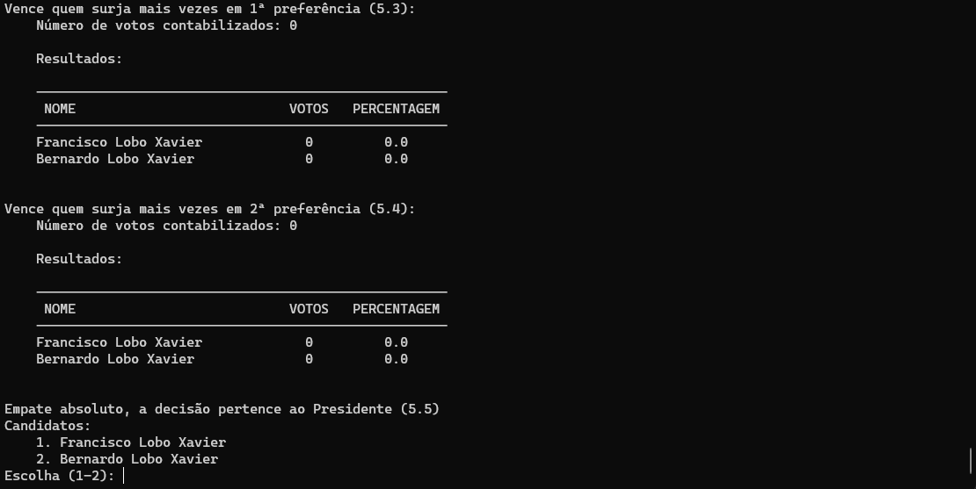

Exemplo de empate absoluto nas eleições do CS em 2022

Finalmente apresentará os resultados.

# Formatação dos Resultados e Distribuição

## Elaboração do documento com os resultados

O ficheiro de output “<nome>.log” pode ser lido com qualquer leitor de ficheiros de texto. Por default Windows usa o Bloco de Notas, enquanto MacOS usa Consola. Para a elaboração do documento final, aconselha-se copiar todo o texto do ficheiro .log (Ctrl+a) para um documento de Word. Para a formatação correcta do documento, é necessário usar uma fonte “monospaced”[2]. O formato recomendado é usar a fonte “Consolas”, com o tamanho de letra 10, sem espaços depois de parágrafos e interlinhado 1.15.

É preciso fazer a inspeção manual do documento: dos boletins de voto, para que não haja nomes cortados a meio, e fas tabelas, para não ficarem cortadas entre duas páginas. Finalmente, deve salvar-se o documento nos formatos Word e pdf.

## Anúncio do resultado e distribuição

Deve, na medida do possível, imprimir-se os resultados para fazer a sua leitura em papel. Os resultados serão anunciados, incluindo os resultados das voltas intermédias (isto constitui uma oportunidade formativa para que os membros se familiarizem com o método de eleições do Senado, sendo também essencial para que os resultados sejam transparentes a todos os presentes). Deve enviar-se depois tudo à DG (Excel, csv, log, Word e pdf)[3], e poderão ainda ser enviados os resultados a todos os membros efectivos e aspirantes, no formato pdf.

# Ferramentas de Apoio

Existe no mesmo repositório do que o programa uma pasta com exemplos. Esta contém testes sintéticos que foram desenvolvidos para testar o programa, assim como eleições passadas do Conselho Superior, e, à medida que forem sendo feitas, eleições de Direções de Núcleo. Estes exemplos passados podem servir para poder familiarizar-se com a ferramenta e com o seu uso, desde a criação do Excel, até à geração do pdf.

1. Pede-se confirmação para: a inserção dos candidatos, a inserção de cada boletim individual e a inserção de todos os boletins, tendo de repetir-se a inserção do elemento correspondente quando se confirma negativamente.
2. Em que cada caracter tem o mesmo tamanho.
3. Os ficheiros devem ter o seguinte formato nc_<]